🌼 SÔI NỔI HỘI THI GIÁO VIÊN GIỎI CẤP TRƯỜNG

NĂM HỌC 2025 – 2026 🌼

Trường Mầm non Kim Bài – Nơi những “người mẹ hiền” tỏa sáng tài năng và nhiệt huyết
Thực hiện kế hoạch năm học 2025 – 2026, Trường Mầm non Kim Bài đã tổ chức Hội thi Giáo viên giỏi cấp trường – một hoạt động chuyên môn thiết thực, là dịp để các cô giáo thể hiện năng lực sư phạm, khả năng sáng tạo và tình yêu thương dành cho trẻ.
Trong suốt một tuần diễn ra hội thi, nhà trường đã ghi nhận 21 hoạt động dự thi đến từ 4 khối lớp: Nhà trẻ, 3 tuổi, 4 tuổi và 5 tuổi. Mỗi tiết dạy là một bức tranh đầy màu sắc, thể hiện sự đầu tư công phu, tinh thần trách nhiệm và ngọn lửa nhiệt huyết của các cô giáo.
Các cô đã chuẩn bị đồ dùng, học liệu sinh động, sáng tạo và gần gũi, từ những mô hình trực quan, nhạc cụ tự làm, đến trang phục và không gian lớp học được trang trí tỉ mỉ. Mỗi hoạt động đều thể hiện rõ sự tâm huyết và niềm say mê nghề nghiệp, mang lại cho trẻ những giờ học hứng thú, tự nhiên và bổ ích.
Sau quá trình làm việc nghiêm túc, công tâm của Ban giám khảo, hội thi đã chọn ra 4 hoạt động xuất sắc nhất đạt giải Nhất:
🌿 Khối Nhà trẻ: Hoạt động kể chuyện “Thỏ con không vâng lời” của cô Nhưng và cô Trương Vân.
🎶 Khối 3 tuổi: Hoạt động kể chuyện âm nhạc “Đồng cỏ hòa ca” của cô Vượng và cô Lường.
🍎 Khối 4 tuổi: Hoạt động kỹ năng “Rửa quả dưới vòi nước sạch” của cô Hoa và cô Hằng.
🌾 Khối 5 tuổi: Hoạt động khám phá “Các giai đoạn trồng lúa” của cô Thảo và cô Hiền.
🎉 Những hoạt động đạt giải Nhất sẽ được công diễn lại trong buổi sinh hoạt chuyên môn để các giáo viên trong khối được dự giờ, học tập và chia sẻ kinh nghiệm, góp phần nhân rộng các phương pháp giảng dạy hiệu quả, nâng cao chất lượng chuyên môn trong toàn trường.
🌼 Phát biểu tổng kết hội thi, đồng chí Nguyễn Thị Lan Phương – Hiệu trưởng Trường Mầm non Kim Bài đã ghi nhận và biểu dương tinh thần nỗ lực, sáng tạo của các cô giáo, đồng thời khẳng định:
“Hội thi không chỉ là sân chơi để các cô thể hiện năng lực sư phạm, mà còn là cơ hội để chúng ta cùng học hỏi, lan tỏa những phương pháp giáo dục hay, góp phần nâng cao chất lượng chăm sóc – giáo dục trẻ trong nhà trường.”
💐 Hội thi Giáo viên giỏi cấp trường năm học 2025 – 2026 của Trường Mầm non Kim Bài đã khép lại trong niềm vui, sự tự hào và nhiều cảm xúc đẹp. Chúc mừng các cô giáo đã hoàn thành xuất sắc phần thi của mình, và chúc cho ngọn lửa yêu nghề – mến trẻ sẽ mãi cháy sáng trong mỗi cô giáo Mầm non Kim Bài thân yêu! 🌈
Sau đây là một số hình ảnh:

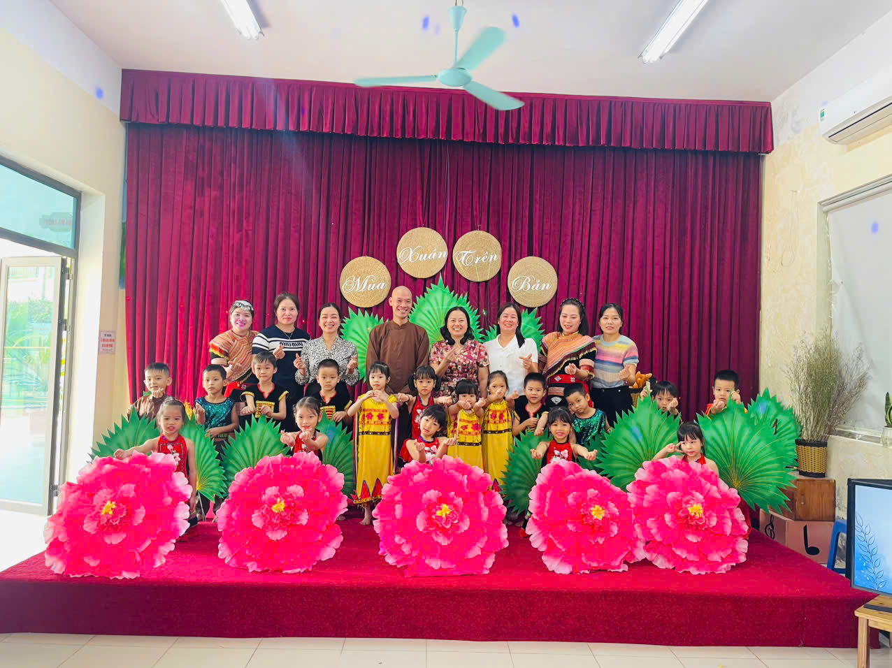Hoạt động “ Dạy trẻ biết quan tâm chia sẻ với những bạn nhỏ vùng cao có hoàn cảnh khó khăn”
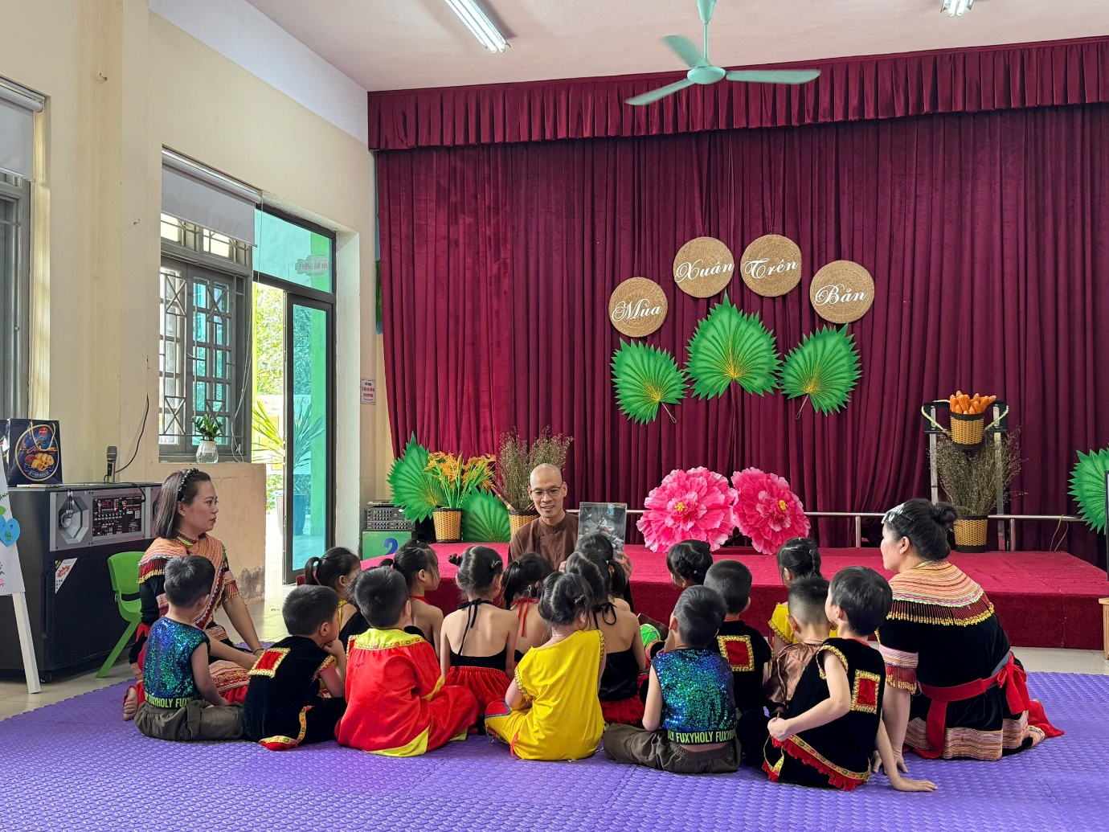
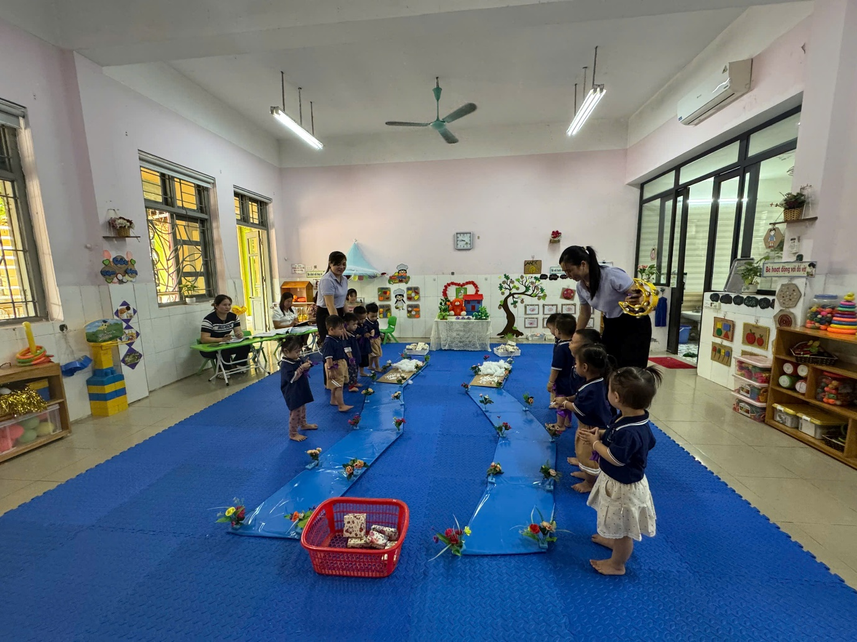
Hoạt động PTTC của lớp nhà trẻ D1
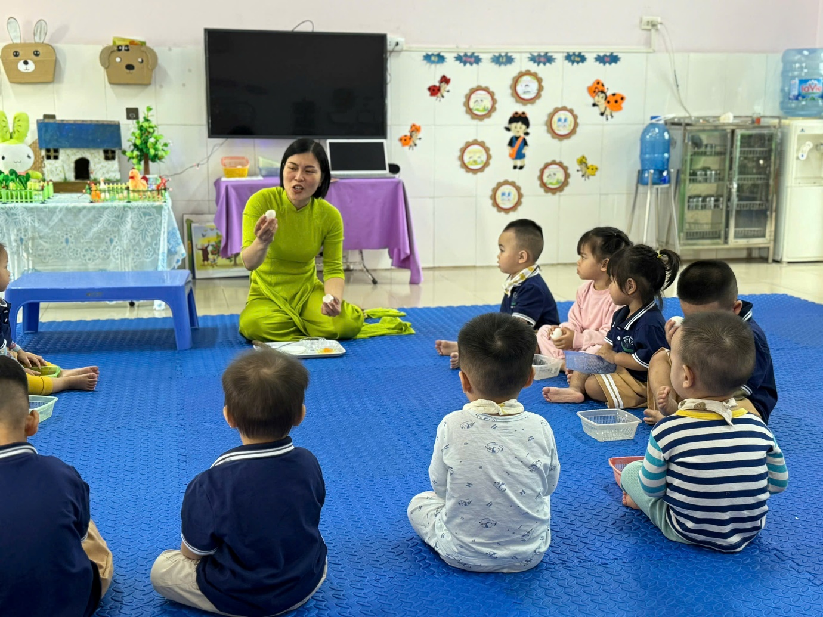
Hoạt động nhận biết Quả trứng lớp D2
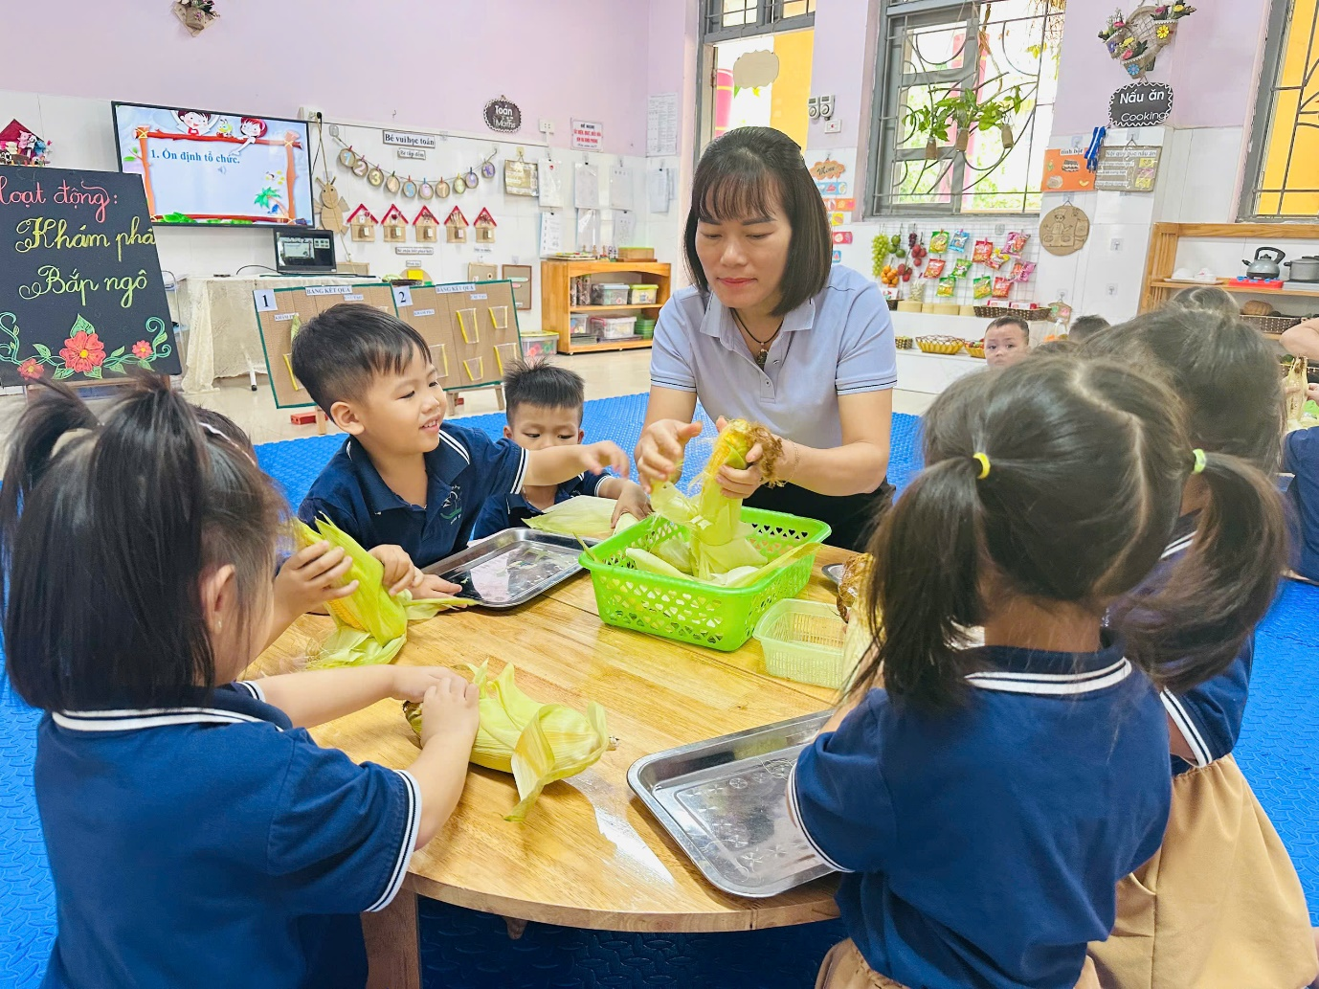
Hoạt động Khám phá “ Bắp ngô” Lớp C3
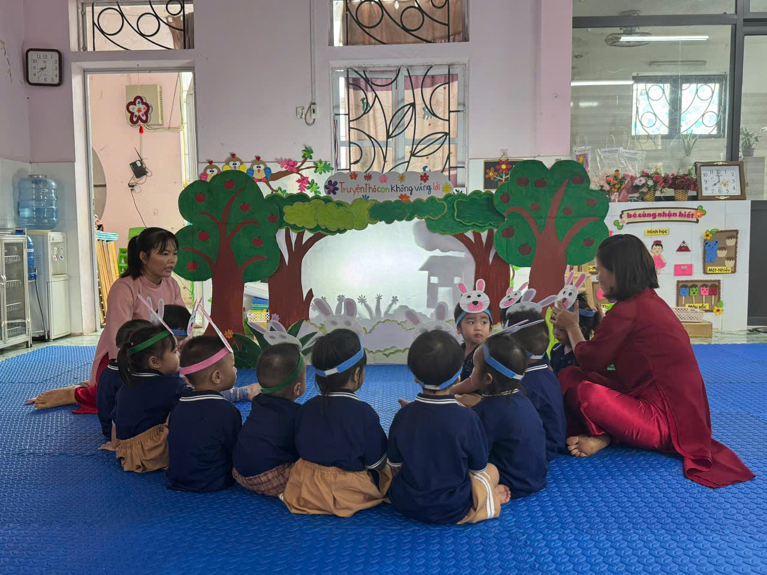
Hoạt động kể chuyện: Thỏ con không vâng lời của lướp D4
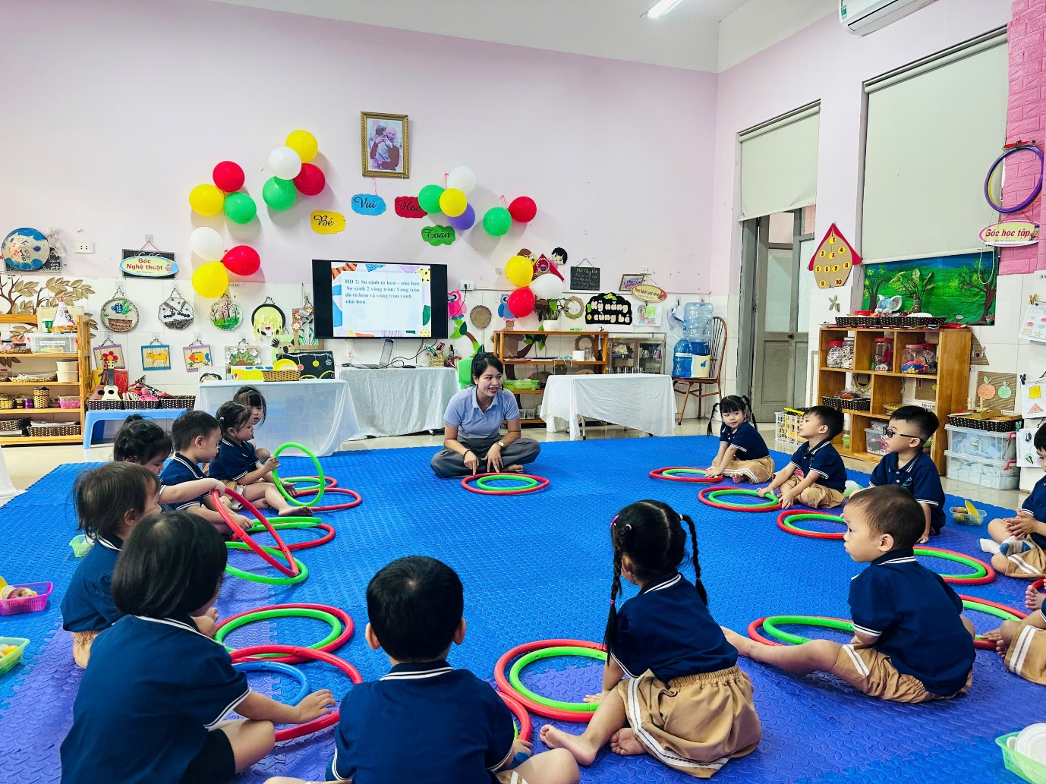
Hoạt đông LQVT Nhận biets To hơn – Nhỏ hơn
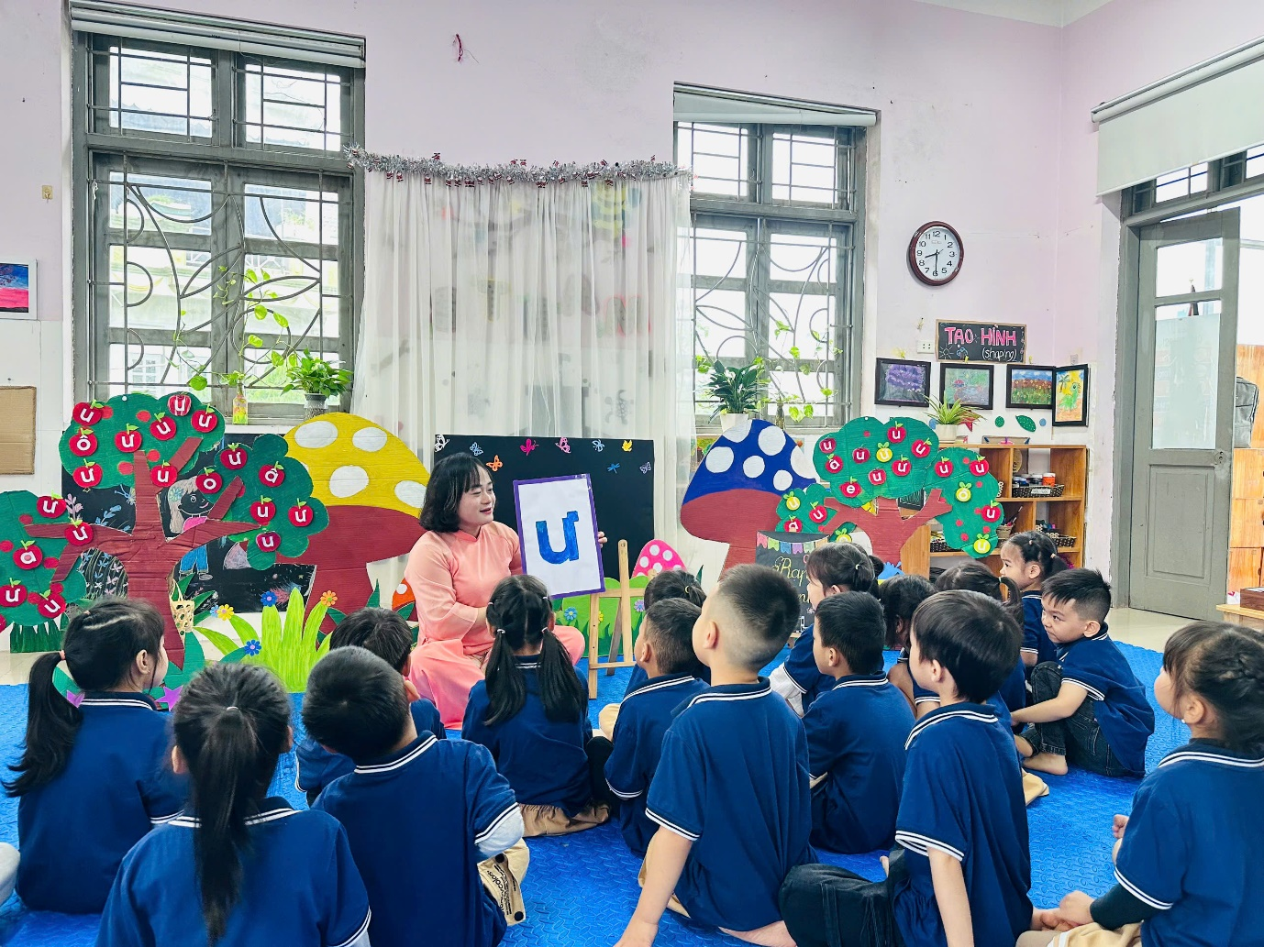
Hoạt động LQVCC U Ư
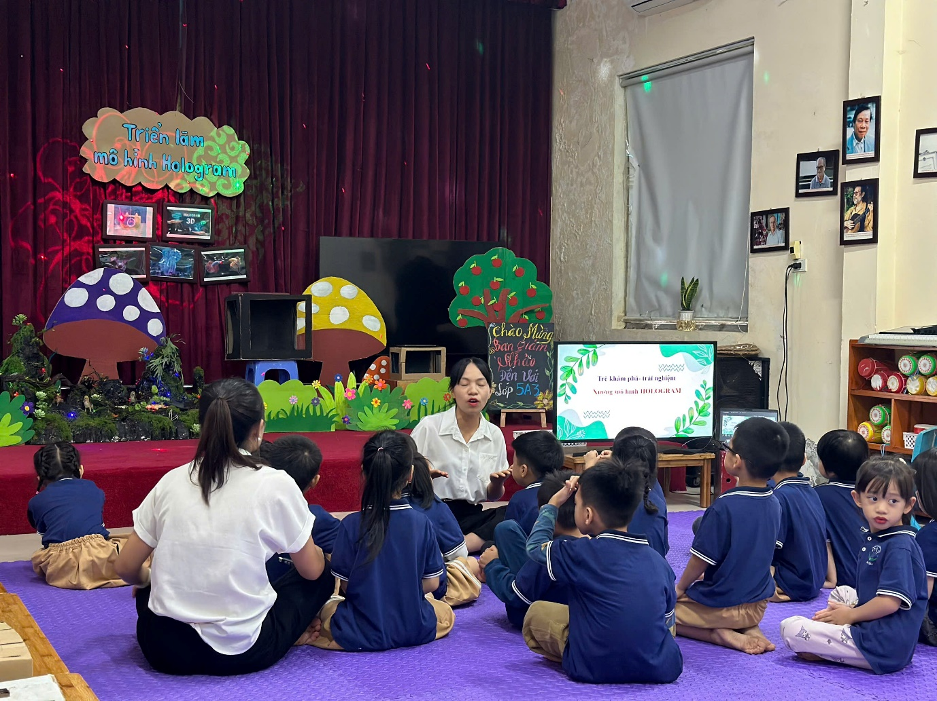
Hoạt động Khám phá mô hình Hologram
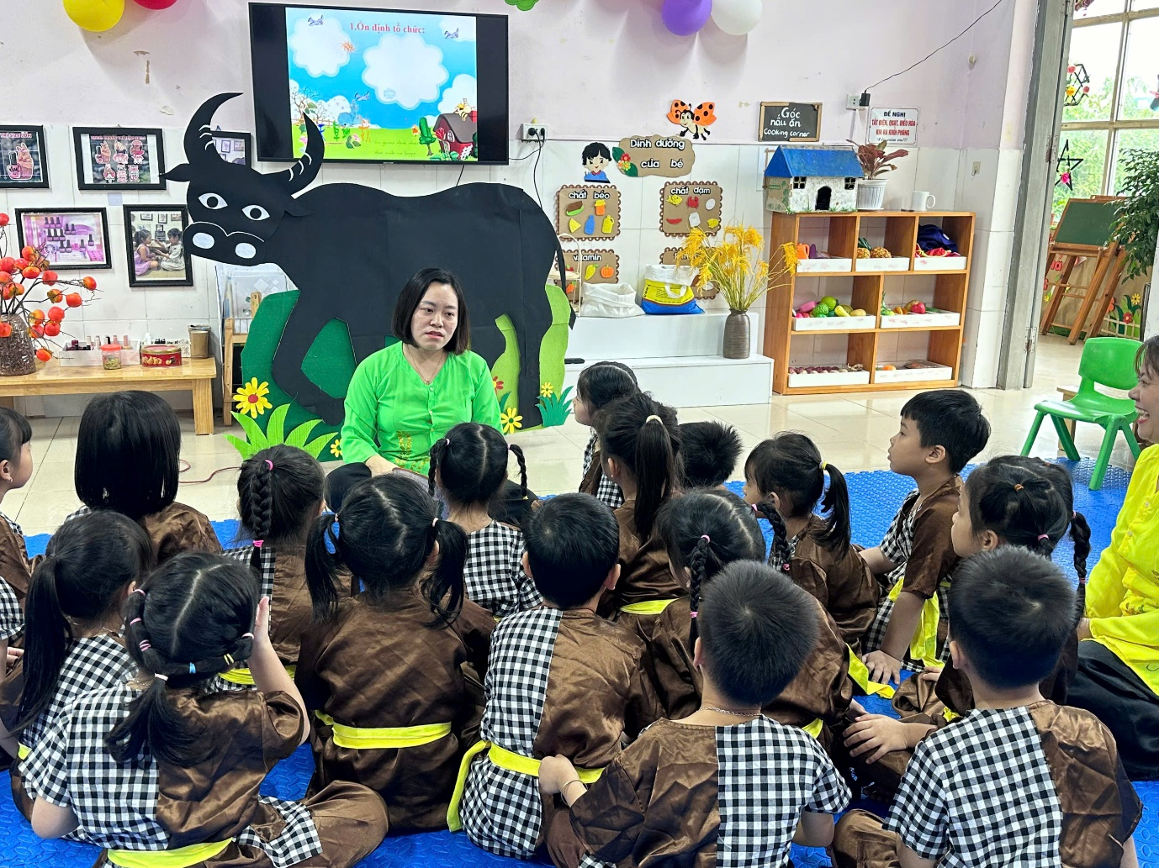
Hoạt động khám phá quy trình trồng lúa

